Liquid pro hřívu

Veterinární přípravek

Vlasová voda pro koně odstraňuje z pokožky, hřívy a ohonu lupy. Zmírňuje svědění a zamezuje drbání dlouhých žíní. Brání vzniku holých kořenů ohonů a krátkých nevzhledných hřív.

Aplikace:
Pro úsporu spotřeby uzávěr pouze propíchněte, neodřízněte. Nanášejte přímo na pokožku pod hřívou a krátce vmasírujte. Ošetření opakujte co 1 - 2 dny. Po aplikaci si umyjte ruce.

Uchovávejte mimo dohled a dosah dětí. Uchovávejte v suchu a temnu při teplotě 4-35°C. Pouze pro zvířata.

Složení:
Aqua, Isopropanol, Urea, Salicylic acid, Biosulphurfluid, Ammonia solution 25%

Velikost balení:
500 ml

Držitel rozhodnutí o schválení a výrobce:
Leovet Dr. Jacoby GmbH & CoKG, Beim Eberacker 1, D-35633 Lahnau, Německo

Nebezpečí
H226 Hořlavá kapalina a páry. H319 Způsobuje vážné podráždění očí. P101 Je-li nutná lekařská pomoc, mějte po ruce obal nebo štítek výrobku. P102 Uchovávejte mimo dosah dětí. P210 Chraňte před teplem, horkými povrchy, jiskrami, otevřeným ohněm a jinými zdroji zapálení. Zákaz kouření. P501 Odstraňte obsah/obal v souladu s místními předpisy.
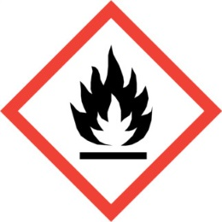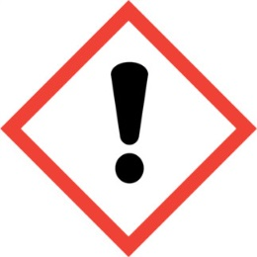

Číslo schválení: 046-21/C

Minimální trvanlivost do/šarže:

